LINEAR REGRESSION
1. Giới thiệu
y ≈ f(x)= = w0 + w1x1 + w2x2 + w3x3 + . . . + wnxn (1)
w1, w2, …, wn: hằng số
w0: bias
y ≈ f(x): mối quan hệ tuyến tính
Chú ý 1: y là gtri outcome, f(x) là mô hình mà LN dự đoán, y và f(x) là 2 gtri khác nhau do có sai số mô hình, tuy nhiên mong muốn rằng sự khác nhau này rất nhỏ
Chú ý 2: Linear đc hiểu là thẳng, phẳng. Trong ko gian 2 chiều, 1 hàm số đc gọi là tuyến tính nếu đồ thị có dạng 1 đường thẳng. Trong ko gian 3 chiều là 1 mặt phẳng. Trong ko gian nhiều chiều hơn, khái niệm mặt phẳng ko còn phù hợp, thay vào đó có khái niệm siêu mặt phẳng(hyperplane). Các hàm số tuyến tính là đơn giản nhất vì chúng thuận tiện cho việc hình dung và tính toán
2. Phân tích toán học
2.1. Dạng của Linear Regression
w = [w0, w1, w2, …, wn]^T là vector(cột) hệ số cần phải tối ưu
= [1, x1, x2, …, xn] là vector(hàng) dữ liệu đầu vào mở rộng. Số 1 ở đầu thêm vào để phép tính đơn giản hơn và thuận tiện cho việc tính toán. Khi đó pt (1) được viết lại dưới dạng:
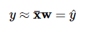 Chú ý: là 1 vector hàng (đọc là x bar)
2.2. Sai số dự đoán
Mong muốn rằng sự sai khác e giữa gtri thực y và gtri dự đoán (đọc là y hat) là nhỏ nhất. Nói cách khác, muốn gtri sau đây càng nhỏ càng tốt: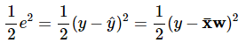Trong đó: 1/2(lại) là để phù hợp cho tính toán(1/2 đạo hàm sẽ triệt tiêu)
Ta cần có thể là 1 số âm, việc e nhỏ nhất sẽ ko đúng vì khi e=−∞ là rất nhỏ nhưng sai lệch rất lớn
2.3. Hàm mất mát
Các cặp input, outcome là số lượng dữ liệu quan sát được. Điều mong muốn, tổng sai số nhỏ nhất, tương đương với việc tìm w để hàm số sau đạt gtri nhỏ nhất:
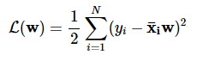 (2) Trong đó: Hàm số được gọi là hàm mất mát(loss function)
Giá trị w làm cho hàm mất mát đạt giá trị nhỏ nhất được gọi là điểm tối ưu (optimal point), ký hiệu: 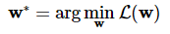
Đơn giản hóa phép tính hàm (2):
là 1 vector cột chứa tất cả output của training data. là matrix data đầu vào mà mỗi hàng là 1 điểm dữ liệu
Khi đó, hàm số mất mát sẽ có dạng ma trận đơn giản hơn:
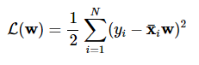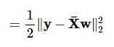 (3)
Trong đó: là Euclidean norm(chuẩn Euclid, hay khoảng cách Euclid)
===>là tổng của bình phương mỗi phần tử của vector z
2.4. Nghiệm của bài toán Linear Regression
Cách phổ biến nhất để tìm nghiệm cho 1 bài toán tối ưu là giải phương trình đạo hàm(gradient) = 0!
Đạo hàm theo w của hàm mất mát là: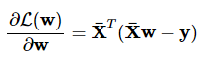
Bảng đạo hàm theo vector của ma trận: Matrix Calculus (stanford.edu) (Trong D2)
Đến đây quay lại phần Sai số dự đoán phía trên về việc tại sao không dùng trị tuyệt đối mà lại dùng bình phương. Câu trả lời là hàm bình phương có đạo hàm tại mọi nơi, trong khi hàm trị tuyệt đối thì không (đạo hàm không xác định tại 0).

Phương trình đạo hàm bằng 0 tương đương với: 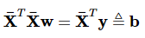 (4)
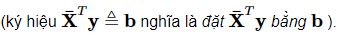
Nếu ma trận vuông 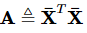khả nghịch(non-singular hay invertible) thì pt (4) có nghiệm duy nhất
Vậy nếu ma trận A ko khả nghịch(định thức = 0) thì pt (4) sẽ vô nghiệm hoặc vô số nghiệm. Khi đó ta sử dụng khái niệm giả nghịch đảo (đọc là A dagger)
Giả nghịch đảo (pseudo inverse) là trường hợp tổng quát của nghịch đảo khi ma trận không khả nghịch hoặc thậm chí không vuông. Xem thêm: cis61009sl.dvi (utah.edu)
Với khái niệm giả nghịch đảo, điểm tối ưu bài toán LN có dạng:
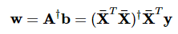 (5)
3. Ví dụ trên Python
4. Thảo luận
4.1. Các bài toán có thể giải bằng Linear Regression
Hàm số là 1 hàm tuyến tính theo cả w và x. Trên thực tế, LN có thể áp dụng cho mô hình chỉ cần tuyến tính theo w. Ví dụ:
là 1 hàm tuyến tính theo w và vì vậy cũng có thể đc giải bằng LN. Với mỗi dữ liệu đầu vào , chúng ta tính toán dữ liệu mới theo 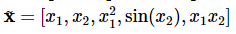(đọc là x tilde) rồi áp dụng LN với dữ liệu mới này
Ví dụ về Hồi quy bậc 2: Quadratic Regression (varsitytutors.com)
4.2. Hạn chế của Linear Regression
* Hạn chế đầu tiên là rất nhạy cảm với nhiễu(sensitive to noise). Nếu ví dụ có 1 cặp dữ liệu gây nhiễu thì kết quả sẽ khác đi rất nhiều
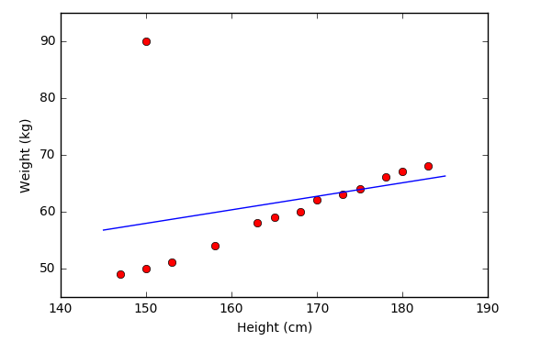
Vì vậy, trước khi thực hiện LN, các nhiễu(outlier) cần phải đc loại bỏ. Bước này gọi là tiền xử lý(pre-processing)
* Hạn chế thứ hai là ko biểu diễn đc các mô hình phức tạp. Mặc dù trong phần trên, đã thấy rằng phương pháp này có thể đc áp dụng nếu quan hệ outcome và input ko nhất thiết phải là tuyến tính, nhưng mối quan hệ này vẫn đơn giản nhiều so với các mô hình thực tế. Hơn nữa, làm sao để xác định các hàmnhư ở trên
4.3. Các phương pháp tối ưu
Linear Regression là 1 mô hình đơn giản, lời giải cho phương trình đạo hàm bằng 0 cũng khá đơn giản. Trong hầu hết các trường hợp, chúng ta không thể giải được phương trình đạo hàm bằng 0
Nhưng có một điều nên nhớ, còn tính được đạo hàm là còn có hy vọng
5. Tài liệu tham khảo
1. Linear regression - Wikipedia
2. Simple Linear Regression Tutorial for Machine Learning (machinelearningmastery.com)
3. cis61009sl.dvi (utah.edu)

